Муниципальное бюджетное дошкольное образовательное учреждение города Керчи Республики Крым «Детский сад комбинированного вида № 55 «Хрусталик»

Конспект занятия
для детей старшего дошкольного возраста
на тему «Зимние виды спорта»
с использованием технологии «мозаичная осведомленность»

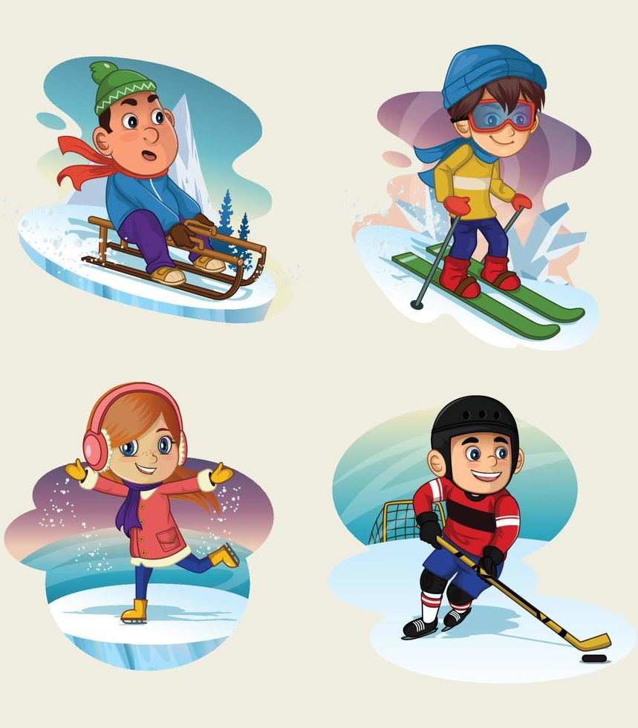


Подготовила:
Воспитатель: Пронская О.А.,
Педагогический стаж – 8 лет,

г. Керчь, 2025 г.

Цель:закрепление знаний и представлений о зимних видах спорта через познавательную деятельность с применением технологии «мозаичная осведомленность».
Образовательные задачи:
Систематизировать знания детей о признаках зимы, о зимних видах спорта, расширить представления о сезонных изменениях в природе, связанных с зимним периодом.
Развивающие задачи:
Развивать связную речь, зрительное внимание и восприятие,память, логическое мышление.
Воспитательные задачи:
Воспитывать интерес к изучению природы, любовь к ней, умение видеть красоту окружающего мира.
Предварительная работа: беседа о приметах зимы, о зимних видах спорта, наблюдение на прогулке за изменениями в природе, чтение художественной литературы о зимних видах спорта, сказки Г.Х. Андерсона «Снежная королева».
Методы и приемы: словесный,наглядный, практический, игровой.
Оборудование:
Игрушка обезьянка; макет сот из десяти частей; соты- картинки: признаки времен года, зимние виды спорта; конверт с загадками; книга – шкатулка с сотами – иллюстрациями к сказке Г.Х. Андерсена «Снежная королева»; спортивный инвентарь: обручи, горные вершины; зимнее дерево; кормушка; сундучок; магниты–бананы.

Ход занятия.

Организационный момент.
- Ребята, давайте начнем наше занятие с приветствия!
Дети становятся в круг:
Я твой друг, и ты- мой друг
Вместе встали все мы в круг.
Дружно за руки возьмёмся,
И друг другу улыбнёмся.
- Здравствуйте!
(Дети садятся на стулья вокруг стола)

Вводная часть:
Воспитатель:
- Ребята, к нам в гости пришла обезьянка. Зовут ее Чита.
(воспитатель одевает на руку куклу и разговаривает с детьми)

Обезьянка:
-Здравствуйте, ребята, я живу в Африке, где не бывает холодной зимы. Вы поможете мне узнать, что такое зима? (да)
Воспитатель:
- Ребята, давайте отправимся в игру- путешествие и поможем обезьянке узнать о зиме.

Основная часть:
Воспитатель обращается к Чите
- Чита, сейчас дети назовут тебе признаки зимы. В этом нам помогут мозаичные соты.
Игра «Назови признаки зимы»
Воспитатель:
- Перед вами на столе разложенысоты и картинки с признаками времен года, но вы для обезьянки должны выбрать только зимние приметы! Предлагаю каждому по очереди взять одну картинку, назвать ее и прикрепить к соте.
Например: Зимой на деревьях нет листвы.
(Дети выполняют задание)

Воспитатель:
- Молодцы ребята, вы рассказали обезьянке о признаках зимы. Теперь она знает, что такое зима.
- Ребята, а как называется спорт если им заниматься зимой? (Зимний)

Воспитатель обращается к обезьянке:
-Чита, а ты хотела бы узнать больше о зимних видах спорта? (Да, конечно)
Воспитатель:
- Ребята, для этого нам надо отправиться в зимний парк.

Игра «Угадай – ка»
Воспитатель:
- Ребята, вот мы и в зимнем парке. Предлагаю вам занять любой обруч (соту).
- Я буду загадывать загадки, а вам нужно их отгадывать, брать с дерева картинку-соту с зимним видом спорта и возвращаться в свой обруч. Вы готовы? (Да)
Воспитатель достает загадки из конверта.

На поле ледовом
Такая картинка:
Гоняют спортсмены
Каблук от ботинка!
(Хоккей.)

Риска, скорости любитель,
Снежных склонов покоритель.
Мчится он, как метеор,
С высоченных самых гор.
(Горные лыжи.)
Он на лыжах, но как птица,
Может в небе появиться.
Оттолкнётся и вперёд
Отправляется в полёт.
(Прыжки с трамплина.)

Спорт на свете есть такой,
Популярен он зимой.
На полозьях ты бежишь,
За соперником спешишь.
(Лыжные гонки.)

Лыжа здесь всего одна,
Коротка, а не длинна.
Чудеса на ней покажем,
Кувыркаться можем даже.
(Сноуборд.)
Очень трудно быть, не спорьте,
Самым метким в этом спорте.
Просто мчаться по лыжне
То под силу даже мне.
Сам попробуй бегать день,
А потом попасть в мишень,
Лежа навзничь, из винтовки.
Тут нельзя без тренировки!
А мишень тебе не слон.
Спорт зовётся …
(Биатлон.)

Катаюсь на нем до вечерней поры,
Но ленивый мой конь возит только с горы.
Сам на горку пешком я хожу,
И коня своего за веревку вожу.
(Санки.)

На льду танцует фигурист,
Кружится, как осенний лист.
Он исполняет пируэт,
Потом двойной тулуп… Ах, нет!
Не в шубе он, легко одет.
И вот на льду теперь дуэт.
Эх, хорошо катаются!
Зал затаил дыхание.
Вид спорта называется
(Фигурное катание.)

Много видов спорта знаем:
И хоккей и скъёринг.
А по льду толкают камень-
Это будет … (Кёрлинг)

Посмотрите – вот герой,
Он летит вниз головой,
Животом на санках лёжа.
Страшно так, мороз по коже.
(Скелетон.)
(Дети стоят в обручах)

Воспитатель:
-Ребята, переверните свои соты. Давайте сложим на мольберте одно целое из частей.
- Что у нас получилось? (Кормушка)
- Какую ценность представляет кормушка для зимующих птиц? (пропитание зимой).
- Мы с вами позаботились о братьях наших меньших.
(Воспитатель достает настоящую кормушку вешает на дерево)
Воспитатель обращается к обезьянке:
-Чита, тебе интересно было узнать о зимних видах спорта? (О, да, очень).
Воспитатель:
-Ребята, дальше мы отправляемся в сказку. У меня есть волшебная книга сказок, но к ней нужно дойти по горным вершинам. Отправляемся в путь? (Да)
(Воспитатель обращает внимание на то, как дети должны пройти препятствие: руки в стороны, держать равновесие, не спешить).
(Дети проходят препятствие и садятся на стульчики)
Игра «Угадай сказку»
Воспитатель:
- Вот она–волшебная книга, а в ней сказка!(Педагог показывает иллюстрацию к сказке)
- Ребята, внимательно рассмотрите иллюстрацию, и назовите сказку и ее автора? («Снежная королева», Г. Х. Андерсон)
- В книге также есть сюжетные картинки в виде сот. Предлагаю вам взять по одной картинке-соте и вернуться на стульчик.
- Обратите внимание, на каждой соте написана цифра от 1 до 10.
- Я буду называть номер по порядку, а вы выкладывать на доску соту, описывая иллюстрацию к сказке.
(Дети выкладывают картинкуи описывают иллюстрацию)
Воспитатель обращается к обезьянке:
- Чита, ты хотела бы услышать весь сюжет сказки? (Да, да, мне очень интересно)
- Ребята, кто хочет рассказать всю сказку по картинкам?
(Краткий рассказ детей)
Чита:
- Ребята, большое вам спасибо, теперь я знаю о зиме, о зимних видах спорта, о Снежной Королеве. У меня такое прекрасное настроение. А у вас? Чтобы у вас это настроение сохранилось на целый день, я приготовила для вас сюрприз – бананы из жаркой Африки!
(Чита раздает магниты - бананы)

Подведение итогов:
- Сегодня вы просто молодцы!
Ребята, о каких зимних видах спорта мы сегодня говорили?
Какую сказку вспомнили?
Что понравилось на занятии?

